１　人口の動き

　平成２１年１月１日現在の兵庫県推計人口は５５９万８，３４２人である。

　昭和２２年から３００万人台で推移してきた人口は、昭和３６年に４００万人を、昭和５１年には５００万人を超え、平成７年１月には５５２万人に達したが、阪神・淡路大震災直後の平成７年国勢調査では、５４０万人に落ち込んだ（表１、図１参照）。

　平成２１年１月１日現在の本県人口は全国第７位、また全国の人口約１億２，７６５万人（総務省「人口推計月報（H21.1.1現在概算値）」）に占める割合は４．３９％である（表２、図２参照）。

表１ 兵庫県の人口の推移　　　　　　　　　　　　　　　 図１ 兵庫県の人口の推移

|  |  |
| --- | --- |
|  | （国勢調査人口） |
| 年次 | 人口（人） |
| 昭和22年 | 3,057,444 |
| 25年 | 3,309,935 |
| 30年 | 3,620,947 |
| 35年 | 3,906,487 |
| 40年 | 4,309,944 |
| 45年 | 4,667,928 |
| 50年 | 4,992,140 |
| 55年 | 5,144,892 |
| 60年 | 5,278,050 |
| 平成2年 | 5,405,040 |
| 7年 | 5,401,877 |
| 12年 | 5,550,574 |
| 17年 | 5,590,601 |
| 21年 | 5,598,342 |

平成21年１月１日現在推計人口

表２ 主な都道府県の人口　　　　　　　　　　　　　　　図２ 主な都道府県の人口

２　人口増減の動き

（各都府県人口は平成21年1月1日現在推計人口による。北海道は平成20年12月末日現在住民基本台帳人口による。）

　平成２０年の人口の動きを見ると１，５１６人増加し、その内訳は自然増減（出生－死亡）で２０１人減少、社会増減で１，７１７人増加した。

　人口増減率は前年より０．０２ポイント上昇して０．０３％の増加、自然増減率は前年より０．０１ポイント下降して０．００％の増減なし、社会増減率は前年より０．０４ポイント上昇して０．０３％の増加となった（表３、図３参照）。

表３　人口増減の推移 　 　　　 図３ 人口増減率の推移



注) 推計人口は国勢調査の結果を基礎として算出しているため、各年当該の人口増減数を加えても次年の人口に一致しない年がある。

平成11年、12年は推定人口。増減率は各年1月1日現在推計(推定)人口を基礎に用いた。

３　出生数及び死亡数の動き

　平成２０年の出生者数は４万９，２２２人で、うち男２万５，０９０人、女２万４，１３２人となった。出生率（人口千人当たり）は８．８で、前年からの増減はなかった。

　一方、死亡者数は４万９，４２３人で、うち男２万５，９４１人、女２万３，４８２人となった。死亡率（人口千人当たり）は８．８で、前年より０．１ポイント上昇した（表４、図４参照）。

表４ 年次別出生率及び死亡率の推移　　　　　　　　　　　　　　　　　図４ 年次別出生率及び死亡率の推移



注）出生率及び死亡率は、各年１０月１日現在の推計（推定）人口又は国勢調査による人口の基礎を用いた。

４ 地域別人口の増減

平成２０年中の人口増減数を地域別に見ると、増加したのは阪神南地域をトップに、神戸地域、阪神北地域、東播磨地域の順で４地域、減少したのは但馬地域、西播磨地域、淡路地域、北播磨地域、丹波地域、中播磨地域の順で６地域となった。

人口増減率では、増加したのは阪神北地域をトップに、阪神南地域、神戸地域、東播磨地域の順で、減少したのは但馬地域、淡路地域、丹波地域、西播磨地域、北播磨地域、中播磨地域の順となった。

　神戸地域は、中央区で１．２７％増加し、県下市区町で増加率がトップとなったほか、兵庫区、東灘区、灘区、西区でも増加したが、長田区で０．５８％減少したほか、須磨区、垂水区、北区でも減少した。地域全体としては前年よりも０．１６ポイント上昇し、０．２２％の増加となった。

　阪神南地域は、すべての市で人口が増加し、地域全体としては前年よりも０．０５ポイント下降したものの、０．３４％の増加となった。

　阪神北地域は、猪名川町で０．９４％増加し、その他の市でも増加したため、地域全体としては前年よりも０．０７ポイント下降したものの、０．４０％の増加となった。

　東播磨地域は、明石市で０．１３％増加し、高砂市、加古川市でも増加したが、播磨町、稲美町で減少した。地域全体としては前年よりも０．０９ポイント下降したものの、０．０５％の増加となった。

　北播磨地域は加東市で０．２８％増加したものの、その他の市町で人口が減少した。地域全体としては前年よりも０．０９ポイント上昇したものの、０．４４％の減少となった。

　中播磨地域は、姫路市で０．０７％増加したものの、その他の市で人口が減少した。地域全体としては前年よりも０．０７ポイント上昇したものの、０．０２％の減少となった。

　西播磨地域は、太子町で０．８１％増加したものの、その他の市町で人口が減少した。地域全体としては前年よりも０．０４ポイント下降し、０．６８％の減少となった。

　但馬地域はすべての市町で人口が減少し、地域全体としては前年よりも０．０１ポイント下降し、県下地域別で増減率が最も大きい１．２６％の減少となった。

　丹波地域でも丹波市、篠山市ともに人口が減少し、地域全体としては前年よりも０．０１ポイント下降し、０．９９％の減少となった。

　淡路地域でも、すべての市で人口が減少し、地域全体としては前年よりも０．０１ポイント下降し、１．１５％の減少となった（表５参照）。

第５表　地域別人口の増減（平成２０年）

　５　地域別人口の構成

　地域別の人口構成比は、神戸地域が２７．４％で最も高く、以下、阪神南地域の１８．５％、阪神北地域と東播磨地域の１２．９％と続いている（表６、図５・６参照）。

表６　地域別人口（平成２１年１月１日現在）　　　　 　 　　　　　図５　地域別人口構成比（平成２１年１月１日現在）



図６　地域別人口構成比の推移



（各年国勢調査人口による。平成２１年は１月１日現在推計人口による。）

《参　考》　地域区分

神戸地域　　神戸市

阪神南地域　　尼崎市、西宮市、芦屋市

阪神北地域　　伊丹市、宝塚市、川西市、三田市、猪名川町

東播磨地域　　明石市、加古川市、高砂市、稲美町、播磨町

北播磨地域　　西脇市、三木市、小野市、加西市、加東市、多可町

中播磨地域　　姫路市、市川町、福崎町、神河町

西播磨地域　　相生市、赤穂市、宍粟市、たつの市、太子町、上郡町、佐用町

但馬地域　　豊岡市、養父市、朝来市、香美町、新温泉町

丹波地域　　篠山市、丹波市

淡路地域　　洲本市、南あわじ市、淡路市

６　市町別人口

平成２１年１月１日現在の人口を市町別に見ると、神戸市が１５３万４，１５７人と最も多く、県全体の２７．４％を占めている。次いで、姫路市５３万６，５３３人、西宮市４７万９，３１０人、尼崎市４６万２，００２人と続いている。郡部では、播磨町が３万３，４９６人と最も多く、次いで、太子町３万３，３６７人、猪名川町３万１，７６６人と続いている。

また、人口が少ないのは、神河町１万２，４８２人、市川町１万３，５５５人、新温泉町１万６，５４７人の順になっている。市部では、養父市２万７，０２７人、相生市３万１，６９５人、朝来市３万３，６０１人の順になっている。

この一年間の人口の動きを見ると、県内４１市町のうち人口が増加したのは１５市町、減少したのは２６市町である。

人口増減率をみると、市部では、宝塚市、西宮市など１３市で増加し、養父市、朝来市など１６市で減少した。郡部では、猪名川町、太子町の２町で増加し、佐用町、新温泉町など１０町で減少した。

理由別に増減率を見ると、自然増減は、市部では西宮市、伊丹市など１２市で増加し、養父市、淡路市など１７市で減少した。郡部では太子町、猪名川町、播磨町の３町で増加し、佐用町、新温泉町など９町で減少した。社会増減は、市部では宝塚市、三田市など１１市で増加し、朝来市、洲本市など１８市で減少した。郡部では猪名川町、太子町の２町で増加し、新温泉町、佐用町など１０町で減少した（表７、図７参照）。

表７　人口増減率の高い市町（平成２０年）



図７　市町別人口増減率（平成２０年）

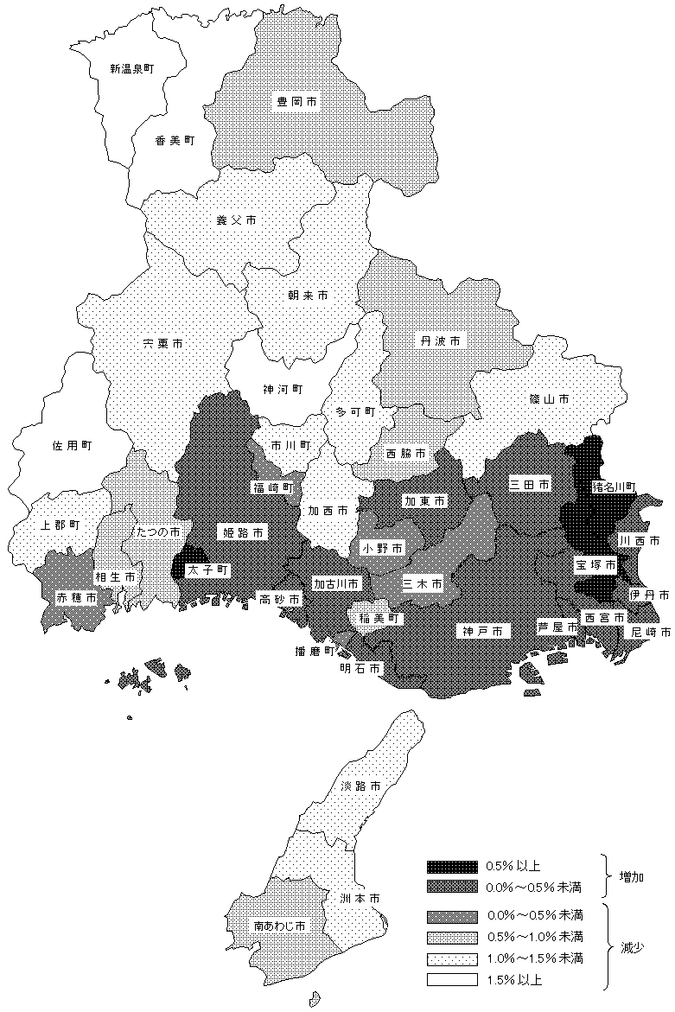

７　月別人口の動き

　平成２０年中の月別人口増減状況を見ると、１月、２月、３月に減少が見られるが、他の月は増加している。

　理由別に見ると、自然増減は１月、２月、３月、４月、１１月、１２月に減少しているが、他の月は増加している。社会増減は例年同様３月に大きく減少し、翌４月に大きく増加するパターンとなっている（表８、図８参照）。

図８ 月別人口の増減数（平成２０年）



表８ 月別人口の増減数（平成２０年）

